關聯結構(copula)在信用風險管理之運用

本中心風險研究小組
賴柏志
一、簡介

隨著BaselⅡ在六月底的正式公佈，有關信用風險模型的建置及管理的專業技巧，已成為金融機構十分重要的議題。在過去，主要著重的議題是先衡量每一授信戶(obligor)的個別風險，再予以加總。而近年來有關如何衡量投資組合(portfolio)整體的風險，則已成為最熱門的課題。在衡量投資組合之信用風險時，金融監理機關及風險管理人員所面臨的一個重要但棘手的問題為：如何決定並估計投資組合內各項信用資產(如債券、貸款、信用衍生性商品等)的交易對手間，其信用評等及違約機率之聯合變化(joint rating change)。RiskMetrics的CreditManager及KMV的PortfolioManager信用模型，均是在假設信用評等及違約機率之聯合變化服從多變量常態分配的前提下，進行投資組合信用風險的評量。然而，實證研究顯示在財務及保險領域中很少真正是服從多變量常態分配的資料(Embrechts et al.1999)。除此之外，由於總體經濟景氣循環會使得違約轉置矩陣(transition matrix)產生時間序列行為之效應(Coleman 2002, Bangia et al 2000)，多變量常態分配的假設將低估巨大事件(如金融風暴)或國際經濟不景氣(如90年代初期)時的股價同時下跌及多個交易對手同時發生違約的機率，並因而低估整體投資組合所面臨的信用風險。

在過去若欲配適出多變量的聯合機率分配，在相關的理論推導及計算上極為複雜，尤其當投資組合標的個數很大時，欲準確估算出聯合機率分配幾乎是不可能的，通常的處理方式為假設標的資產報酬率服從多變量常態分配，並據以進行模擬工作。本文所介紹的關聯結構(copula)方法，最早由Sklar(1959)以法文所提出，但一直到1999年才開始被應用在財務領域中，近來相關的研究應用成長速度非常快，利用此方法可將上述的問題簡化處理，提供一種新的思維，以配適出更符合實務的聯合機率分配，進而更準確地衡量出銀行本身所可能面臨的風險。本文除了第一節的簡介外，將在第二節介紹copula方法的理論基礎，關於copula運用至信用風險模型的步驟，則在第三節中作一說明，第四節中我們利用台灣資料進行實證上的研究，最後，則針對此方法未來可能的發展作一討論。

二、Copula方法之介紹

定義2.1：(Copula函數之定義)
Copula是一個由多維變數映射至均勻分配(Uniform distribution)的函數，符號以$C$表示，滿足以下三個條件：
＊謹在此特別感謝東吳大學商用數學系洪明欽教授細心指導完成此份研究報告。
1. $C:[0,1]^{n}→[0,1]$；
2. C是有著地(grounded)且遞增的函數；
3. C的所有邊際函數$C_{i}$滿足：$C_{i}(u)=C(1,\text{.}\text{.}\text{.},1,u,1,\text{.}\text{.}\text{.},1)=u$ $u∈[0,1]$；

假如$F_{1},\text{.}\text{.}\text{.},F_{n}$是單變量的累積分配函數，則$C[F_{1}(x_{1}),\text{.}\text{.}\text{.},F_{n}(x_{n})]$是表示一多變量的累積分配函數其邊際函數為$F_{1},\text{.}\text{.}\text{.},F_{n}$。由以上定義可以了解Copula是一個聯合機率分配的函數，在實際運用上，下述的Sklar’s定理，可謂是Copula最重要的定理。

定理2.1：(Sklar’s Theorem)
若$F(⋅)$是一個n維的累積機率分配函數，其邊際函數是連續函數$F_{1},\text{.}\text{.}\text{.},F_{n}$，則我們可以找到唯一的Copula使得：
$F(x_{1},\text{.}\text{.}\text{.},x_{n})=C(F_{1}(x_{1}),\text{.}\text{.}\text{.},F_{n}(x_{n}))$……………(1)

利用上述定理我們能將一個多維的分配，拆成單維的邊際函數及相關性的結構(dependent structure)兩個部分，實際的推導方式如下：
$\begin{aligned}f(x_{1},\text{.}\text{.}\text{.},x_{n})=\frac{∂F(x_{1},\text{.}\text{.}\text{.},x_{n})}{∂x_{1}\text{.}\text{.}\text{.}∂x_{n}}=\frac{∂C(F_{1}(x_{1}),\text{.}\text{.}\text{.},F_{n}(x_{n}))}{∂x_{1}\text{.}\text{.}\text{.}∂x_{n}}=\frac{∂C(u_{1},\text{.}\text{.}\text{.},u_{n})}{∂u_{1}\text{.}\text{.}\text{.}∂u_{n}}×\prod_{i}{\frac{∂F_{i}(x_{i})}{∂x_{i}}} \\ \begin{matrix} & & \end{matrix}=c(u_{1},\text{.}\text{.}\text{.},u_{n})×\prod_{i}{f_{i}(x_{i})}=c(\tilde{u})×\prod_{i}{f_{i}(x_{i})}\end{aligned}$..(2)
其中 $f(x_{1},\text{.}\text{.}\text{.}\text{.},x_{n})$為$F(⋅)$的機率密度函數
$u_{i}=F_{i}(x_{i})$, $i=1,\text{.}\text{.}\text{.},n$
$\tilde{u}=(u_{1},\text{.}\text{.}\text{.},u_{2})$
$c(\tilde{u})$為Copula的密度函數

公式(2)顯示：我們可將一個聯合機率密度函數$f(x_{1},\text{.}\text{.}\text{.}\text{.},x_{n})$拆解成兩部分，前一部分$c(\tilde{u})$為Copula的密度函數，用以規範變數$X_{1},X_{2},\text{.}\text{.}\text{.},X_{n}$之間的關聯結構，即決定變數間共同移動(co-movement）的關係，可視為相關性結構部分，後一部分$\prod_{i}{f_{i}(x_{i})}$則為單純的邊際機率密度函數之乘積。也就是說，我們可以先決定各個個別風險變數$X_{i}$的(不同)邊際分配函數$F_{i}(x_{i})$, i=1,2,…,n，並分別進行其個別邊際分配函數之配適及參數之估計(這部份可以利用一般的統計方法：動差法、最大概似估計法…)後，再另外配適出合適的相關性結構(Copula函數)，即可求得其聯合機率分配。利用此一先將邊際分配及關聯結構分開個別處理，再加以整合的過程，使我們能更有彈性且更有效的探討各變數間的共同移動關係，並進而估得更合適的聯合機率分配，以作為投資組合風險評估或商品定價的基礎。
在極端的情況下，當各變數之間獨立時，可以得到$C(u_{1},\text{.}\text{.}\text{.},u_{n})=u_{1}×\text{.}\text{.}\text{.}×u_{n}$。在本文中，我們使用兩種最常用的Copula函數，Normal-copula及t-copula兩種函數，簡單介紹如下：
所謂的Normal-copula即為多元常態分配下的copula函數，其定義為：假設$X=(X_{1},X_{2},\text{.}\text{.}\text{.},X_{n})$是多元常態分配，若且唯若(a)其邊際函數$F_{1},\text{.}\text{.}\text{.},F_{n}$皆為常態分配(b)存在唯一的Copula函數(即Normal-copula)，使得
$C_{R}^{N}(u_{1},\text{.}\text{.}\text{.},u_{n})=Φ_{R}(φ^{−1}(u_{1}),\text{.}\text{.}\text{.},φ^{−1}(u_{n}))$ …………………………………(3)
其中$Φ_{R}$：標準的多元常態分配，其相關矩陣為$R$
$φ^{−1}$則是單維標準常態分配的反函數

當n=2時，我們可以得到此時的Copula函數為：
$$C_{R}^{N}(u,v)=\int_{−∞}^{φ^{−1}(u)}{\int_{−∞}^{φ^{−1}(v)}{\frac{1}{2π(1−R_{\text{12}}^{2})^{1/2}}\text{exp}\left\{−\frac{s^{2}−2R_{\text{12}}\text{st}+t^{2}}{2(1−R_{\text{12}}^{2})}\right\}\text{dsdt}}}$$
同樣的概念，t-copula是指多元Student’s t分配下的copula函數，若假設$X=(X_{1},X_{2},\text{.}\text{.}\text{.},X_{n})$服從多元標準常態分配，其相關矩陣為$R$，$Y$是$χ^{2}$分配的隨機變數，自由度為$v$，則t-copula函數為：
$C_{v,R}^{t}(u_{1},\text{.}\text{.}\text{.},u_{n})=t_{v,R}(t_{v}^{−1}(u_{1}),\text{.}\text{.}\text{.},t_{v}^{−1}(u_{n}))$ ………………………………….(4)
其中$u_{i}=\frac{\sqrt{v}}{\sqrt{Y}}X_{i},$ $i=1,\text{.}\text{.}\text{.},n$
當n=2時，我們可以得到t-copula函數為：
$$C_{v,R}^{t}(u,v)=\int_{−∞}^{t_{v}^{−1}(u)}{\int_{−∞}^{t_{v}^{−1}(v)}{\frac{1}{2π(1−R_{\text{12}}^{2})^{1/2}}{\left\{1+\frac{s^{2}−2R_{\text{12}}\text{st}+t^{2}}{v(1−R_{\text{12}}^{2})}\right\}}^{−(v+2)/2}\text{dsdt}}}$$
至於上述Normal-copula和t-copula間的差異，我們可以利用模擬的方式，以兩維的隨機變數分佈圖(scatter plot)來說明。下圖2-1是表示兩個隨機變數在具有相同的相關係數下(假設為0.3)，在不同的邊際分配及不同相關性結構下的分佈情況。當邊際分配為常態分配，相關性結構為Normal-copula(即多元常態分配)的情況下，變數分佈最集中；當邊際分配改為t分配，相關性結構為t-copula(即多元t分配)的情況下，變數分佈最分散；我們亦可模擬出當邊際分配為常態分配，但相關性結構為t-copula的情況，如圖2-1的左下方圖形；或邊際分配為t分配，但相關性結構為Normal-copula的情況，如圖2-1的右上方圖形。此類方法所產生的隨機變數不同於傳統的分配，可以將邊際分配與相關性結構作任意的組合，使得在聯合分配的配適上有更大的彈性。由圖2-1可以看出，一般而言，不同邊際分配的影響效果非常顯著，相對地，關聯結構(t-copula或Normal-copula)對資料分佈的影響則較不明顯。
圖2-1 Normal-copula及t-copula蒙地卡羅5000次產生的隨機變數分佈圖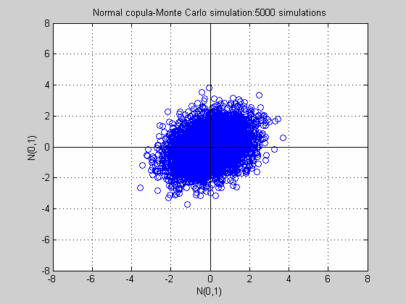 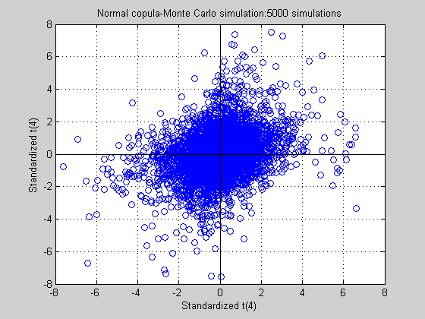
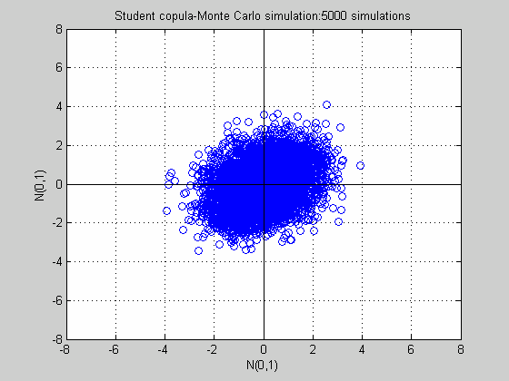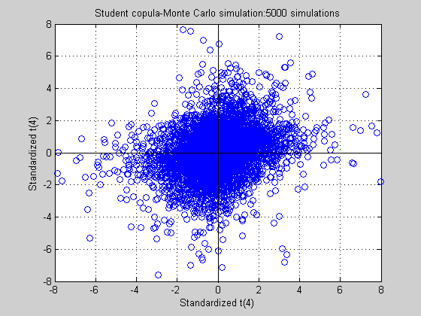
註：假設兩變數間的相關係數為0.3，在Student’s t分配中的自由度則設定為4。

三、Copula方法於信用風險管理之運用

在第二節中，我們已強調過利用Copula函數最大的好處是可以將邊際分配及相關性結構分開處理，在市場風險的衡量上，我們可以將$X_{i}$視為各種風險因子的報酬率(例如：股價指數、利率或匯率)，此時在配適各風險因子時，並不需要挶限於常態分配的假設條件上，我們可以依實際的市場資料，估計出更準確的分配，而且允許各風險因子可以具有不同的邊際分配，例如，有些是常態分配，有些是t分配，有些是其他具有厚尾偏態的分配，如Normal-inverse Gaussian distribution等，接著，再依各風險因子間的相關性質，選擇最合適的copula函數，便可求得整體投資組合的共同變動情況。由於本文的重點旨在介紹信用風險上的運用，因此有關市場風險部分的細部作法，讀者可參考相關的文獻，如Romano (2002)及Dowd (2002)。

在信用風險的計算上，我們是以結構型模型(structural model)為基礎，透過蒙地卡羅模擬法(Monte Carlo simulation)進行信用損失分配的估計。假設指標變數(indicator variable)$y_{i}$代表授信戶i在時點區間[0,T]的違約狀態，也就是：
$y_{i}=\left\{\begin{matrix}1 & \text{default} \\ 0 & \text{otherwise}\end{matrix}\right.$ (i=1,…,N)
對關於每一授信戶是否違約，我們利用兩個變數來進行判斷，第一個變數$X_{i}$是代表授信戶i的資產價值，資產價值$X_{i}$與違約事件$y_{i}$之間的關係，可以用另一個變數$D_{i}$來進行連結，此變數即所謂的門檻值(threshold value)。發生違約事件是指一授信戶的產價值$X_{i}$小於門檻值$D_{i}$，可表示為：

$X_{i}≤D_{i}⇔y_{i}=1$ (i=1,…,N)
在傳統的投資組合信用風險模型中，皆是假設$X=(X_{1},\text{.}\text{.}\text{.},X_{N})$服從多元常態分配，但此項假設已經學術研究證實與市場實際的情況不符。利用前節所介紹的方法，我們可以利用不同的邊際分配及相關性結構copula函數，更準確地估計風險。

四、實證研究

利用聯徵中心的資料庫，我們可以得到台灣地區金融機構整體的企業授信戶約為15萬家，本文在實證研究的投資組合，是選取實收資本額大於三億元之企業，設定時間點為2000年12月，篩選出的樣本數為3030家。有關違約的定義，為方便電腦運算上的處理，我們定義違約的判定準則包括(1)任一行庫報送逾期、催收、呆帳之首月與(2)票據交換所列為拒絕往來戶日期；兩者發生日為先者，視為違約日期。

首先，我們利用傳統的模擬方法，假設各授信戶的資產變動服從多元常態分配，各授信戶間的相關係數為0.15，違約機率以前一年(1999年)的平均值2.5%為預設值，利用蒙地卡羅模擬方法，模擬次數為1000次的情況下，可以得出此虛擬的投資組合損失分配如下圖4-1。以此模型為基礎，我們進一步針對影響投資組合的各種因子進行敏感度分析(scenario analysis)：在表4-1中為當違約機率變動時，對損失分配產生的影響，從表中可看出當違約機率增加時，所有的信用風險皆會隨之增加，此現象符合一般的預期。

在表4-2則是各授信戶的相關係數變動時，損失分配的變動情況，在表中我們可發現不管相關係數如何變動，對預期損失(Expected Loss, EL)並不會產生太大的影響，但隨著信賴水準的增加，當相關係數增加時，信用風險變動的幅度

圖4-1 模擬的投資組合損失分配圖
註：使用Normal-copula函數，利用蒙地卡羅模擬方法模擬1000次。

表4-1 不同違約機率對損失分配產生之影響
違約機率(PD) | 預設值-1% | 預設值 | 預設值+1% | 預設值+2% | 預設值+3%
預期損失(EL) | 0.78% | 1.16% | 1.70% | 2.15% | 2.56%
信用風險(95%) | 2.67% | 3.72% | 5.02% | 6.19% | 7.07%
信用風險(99%) | 4.49% | 5.78% | 8.75% | 9.49% | 10.48%
信用風險(99.9%) | 6.76% | 8.93% | 13.20% | 14.15% | 16.08%
註：預設違約機率值為2.5%，相關係數為0.15，使用Normal-copula模型。

表4-2 授信戶間相關性對損失分配產生之影響
相關係數 | 5.00% | 10.00% | 15.00% | 20.00% | 25.00%
預期損失(EL) | 1.14% | 1.16% | 1.16% | 1.17% | 1.16%
信用風險(95%) | 2.61% | 3.09% | 3.72% | 4.08% | 4.47%
信用風險(99%) | 3.41% | 5.27% | 5.78% | 7.02% | 7.86%
信用風險(99.9%) | 5.22% | 7.27% | 8.93% | 12.62% | 12.33%
註：預設違約機率值為2.5%，使用Normal-copula模型。

表4-3 不同Copula函數對損失分配產生之影響
Copula函數 | Normal | t(20) | t(10) | t(4) | t(2)
預期損失(EL) | 1.16% | 1.18% | 1.17% | 1.19% | 1.16%
信用風險(95%) | 3.69% | 4.48% | 5.00% | 7.26% | 7.59%
信用風險(99%) | 5.78% | 7.17% | 9.78% | 16.53% | 19.22%
信用風險(99.9%) | 8.93% | 10.88% | 14.37% | 24.43% | 26.28%
註：預設違約機率值為2.5%，相關係數為0.15。

會隨之增加。在表4-3中則是不同的相關性結構函數會對損失分配產生的影響，在表中，我們同樣可發現不管相關係數如何變動，預期損失的大小並不會產生影響，但對信賴水準愈大的信用風險值產生的變化愈大，這表示相關性結構主要的影響是在分配尾端，也就是表示當危機事件出現時，愈偏離常態的相關性結構之投資組合所得到的信用損失估計值會愈大。

在經過上述的計算後，“那種相關性結構較適合台灣的資料?”則是我們下一個欲探討的問題。由於信用風險模型時間區間通常是設定為一年，現今市場上不可能有一家金融機構能涵蓋一百年以上的資料，因此在模型的驗證部分無法像市場風險模型一樣，使用回顧測試的方法進行驗證，在此等樣本數不足的情況下，有關模型的驗證方面，我們參照Lopez, and Marc(1999)及敬永康(2002)的文章，並利用聯徵中心資料的特性，針對2000年及2001年度的資料，以各銀行別作為分類，違約損失率設定為45%時，分別利用Normal-copula及t(10)-copula模擬計算其損失分配，並分別比較當信賴水準設定為95%及99%時，真實損失分配的超限數，相關的結果列於表4-4、圖4-2、圖4-3中。由於我們選取的銀行家數共有45家，在二個年度的資料下，共有90筆資料，在信賴水準設定為95%的情況下，合理的超限家數為4.5家，但由表4-4，可發現在使用Normal-copula的模擬下，超限家數卻高達15家之多，同樣地，在信賴水準設定為99%時，使用Normal-copula模擬時出現的超限家數有3家，亦遠高於合理的數值，因此我們可以發現單單利用傳統的多元常態分配來估計台灣市場的信用風險，會有明顯低估信用風險的情況出現。當我們改以t(10)-copula來進行模擬時，可發現在信賴水準為95%及99%時，超限家數在89及90年度分別為2家及1家，皆與理論數值接近，可避免信用風險值過度高估或低估的情況發生。

五、結論
在本文中，我們說明了Copula函數在風險管理上是一個相當有價值的工具，它可以讓風險管理的預測模型更具有彈性。由於Copula函數是處理相關性結構的部分，因此任何與相關性有關聯的領域皆可嘗試利用此方法進行研究，本
表4-4 不同Copula函數在各年度真實損失的超限家數
 | 89年度(N-copula) | 89年度(t10-copula) | 90年度(N-copula) | 90年度(t10-copula)
信用風險值(99%) | 2 | 0 | 1 | 1
信用風險值(95%) | 7 | 0 | 8 | 2
圖4-2 89年度真實損失的超限家數
註：2000年12月資料使用Normal-copula函數，邊際分配亦為常態分配，利用蒙地卡羅方法模擬3000次。
圖4-3 89年度真實損失的超限家數
註：2000年12月資料使用t(10)-copula函數，邊際分配亦為t(10)分配，利用蒙地卡羅方法模擬3000次。
文僅介紹信用風險管理上的運用方法，除此之外，在市場風險、作業風險、資產訂價及信用衍生性商品的訂價上，近來皆有相關的Copula研究出現，目前在國內日益盛行的資產證券化商品，在國外亦陸續有券商已開始使用Copula方法進行訂價，因此此方法在可預見的未來，不論在實務界或學術界的角色將會日顯重要。

參考資料：
1. Bangia, A., Diebold, F. X., and T. Schuermann (2000), “Ratings migration and the business cycle, with applications to credit portfolio stress testings”, Available at http://www.stern.nyu.edu/~fdiebold/.
2. Bouye, E., V. Durrleman, A. Nikeghbali, G. Riboulet and T. Roncalli (2000), “Copulas for finance—a reading guide and some application”, Groupe de Recherche
3. Coleman, M. S. (2002), “Simulating historical ratings transition matrices for credit risk analysis in Mathematica”, SCI 2002 Credit Risk Paper
4. Dowd, K. (2002), “Measuring market risk”, Wiley.
5. Embrechts, P., A. McNeil and D. Straumann (1999), “Correlation and dependence in risk management: Properties and pitfalls”, Mimeo. ETHZ Zentrum, Zurich.
6. Frey, R., McNeil, A. J., Nyfeler, M. A. (2001), “Copulas and credit models”, Working paper.
7. Jackel, P. (2002), “Monte Carlo methods in finance”, Wiley.
8. Li, D. (2000), “On default correlation: a copula approach”, Journal of Fixed Income, 9(3), 43-54.
9. Lopez, and Marc(1999), “Evaluating Credit Risk Models”, Journal of Banking and Finance 24, 151-165.
10. Merton, R. (1999), “On the Pricing of Corporate Debt: The Risk Structure of Interest Rates”, Journal of Finance, 29, 449-470.
11. Nelsen, R. (1999), “An Introduction to Copulas”, Springer, New York.
12. Sklar, A. (1959), “Fonctions de reparition a n dimensions et leurs marges”, Publications de 1’Institut de Statistique de 1’Universite de Paris, 8, 229-231.
13. Romano, C. (2002), “Applying copula function to risk management”, Available at http:// www.gloriamundi.org/picsresources/cr04.pdf
14. 敬永康(2002), “信用風險之模型效果檢驗-以台灣金融業為例”, 貨幣觀測與信用評等,第35期, 120-126。

